Задание заочного этапа
Муниципального интеллектуального турнира знатоков географии, Интернет-марафон «МОЯ ЗЕМЛЯ –IV»

Дорогие друзья!
Предлагаем вашему вниманию задания заочного этапа муниципального интеллектуального турнира знатоков географии.

Промышленный туризм — новое направление развития туризма в нашей стране. Согласно «Стратегии развития туризма в России до 2035 года», промышленный туризм — это посещения и мероприятия на объекте, которые позволяют посетителям понять процессы и секреты производства, относящиеся к прошлому, настоящему или будущему.
Несмотря на сложности в организации, производственную тайну и вопросы техники безопасности, всё больше предприятий в разных уголках России открывают для посетителей свои цеха, рабочие подразделения и обслуживающее хозяйство.

Предлагаем вам совершить путешествие по значимым для экономики и доступным для посещения туристами российским предприятиям. Для этого внимательно рассмотрите промышленные объекты, представленные на рисунках.

Ваша задача — определить названия представленных на фото промышленных объектов, их принадлежность к предприятиям, региону (субъекту) России и ответить на дополнительные вопросы.

Рисунки к заданию отборочного (заочного) этапа
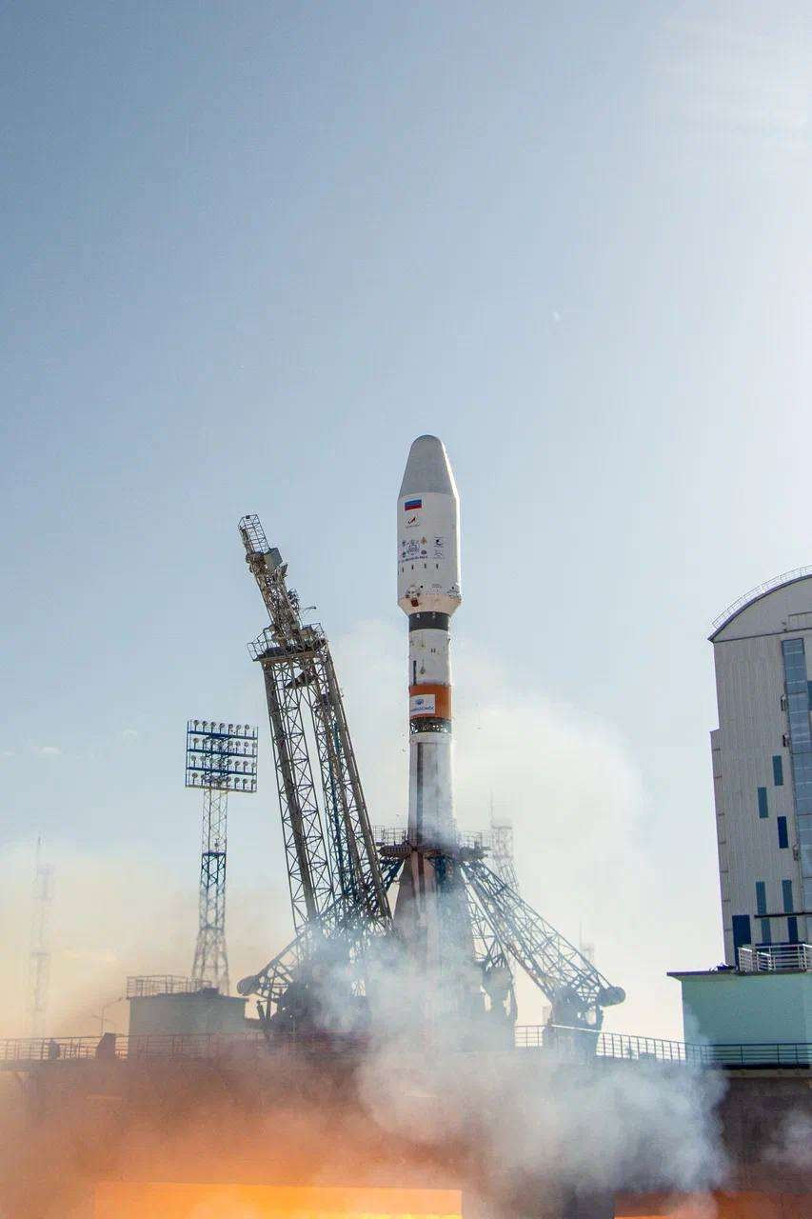
Рисунок 1.
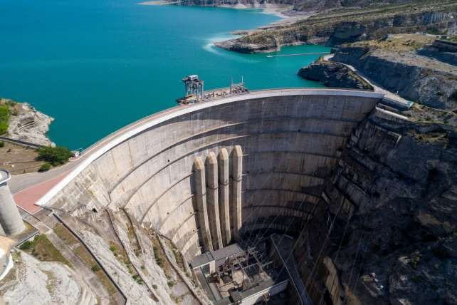
Рисунок 2.
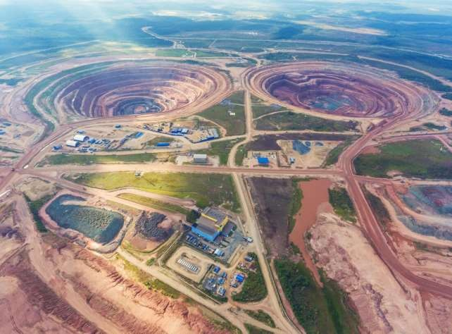
Рисунок 3.
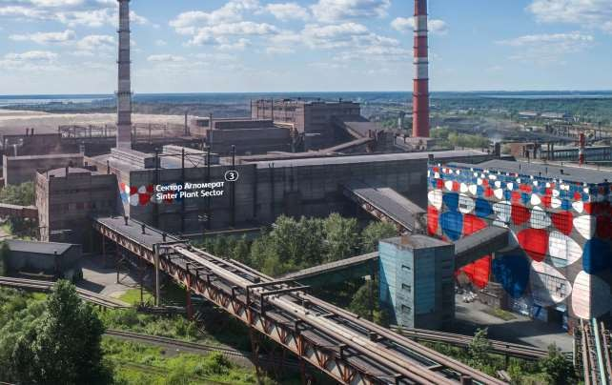
Рисунок 4.
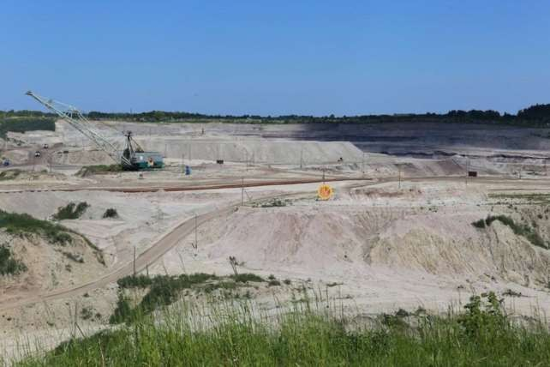
Рисунок 5.
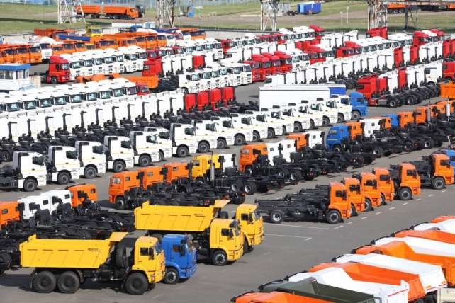
Рисунок 6.
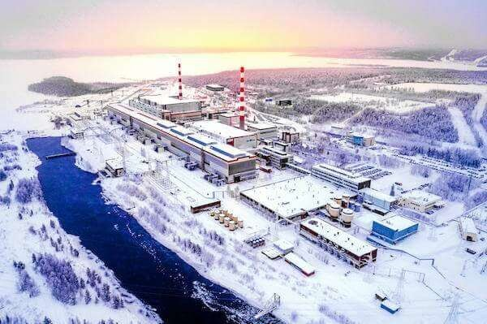
Рисунок 7.
Вопросы задания заочного этапа,
ответы на которые необходимо ответить

Рисунок 1.
1 | Назовите этот объект промышленного туризма
2 | Назовите субъект РФ, в котором находится этот объект  промышленного туризма
3 | Назовите организацию (компанию), осуществляющую управление  деятельностью этого объекта промышленного туризма
4 | Назовите все имеющиеся в России «предприятия-аналоги» с указанием  их принадлежности к субъектам РФ
5 | Назовите современное «предприятие-аналог», ставшее первым в истории нашей страны, место его расположения, а также название,  тесно связанное с инфраструктурным объектом, закрепившееся за этим  предприятием в западных источниках и картах
Рисунок 2.
1 | Назовите этот объект промышленного туризма
2 | Назовите субъект РФ, в котором находится этот объект  промышленного туризма
3 | Назовите организацию (компанию), осуществляющую управление  деятельностью этого объекта промышленного туризма
4 | Назовите уникальный инфраструктурный объект (единственный в  России) у аналогичного промышленного объекта (предприятия)
5 | Известны крылатые выражения «Москва — третий Рим» и «Москва — город на семи холмах». Вспомните и назовите ещё один известный  фразеологизм о Москве, а также сооружение, благодаря которому он появился
Рисунок 3.
1 | Назовите этот объект промышленного туризма
2 | Назовите субъект РФ, в котором находится этот объект  промышленного туризма
3 | Назовите организацию (компанию), осуществляющую управление  деятельностью этого объекта промышленного туризма
4 | Назовите современное название места и его принадлежность к субъекту РФ, где впервые в России был найден «продукт», производством  которого занимается объект промышленного туризма, представленный на рисунке
5 | Назовите промышленный объект и субъект РФ, в котором он  находится, к которым имеет отношение фраза «Закурили трубку мира, табак отличный»

Рисунок 4.
1 | Назовите этот объект промышленного туризма
2 | Назовите субъект РФ, в котором находится этот объект  промышленного туризма
3 | Назовите организацию (компанию), осуществляющую управление  деятельностью этого объекта промышленного туризма
4 | Назовите агрегат, благодаря которому получают первичный продукт  отрасли, к которой относится промышленный объект с рисунка. Какова этимология этого слова?
5 | «Промышленный гигант на теле плодородных чернозёмов» —  достаточно ёмкая характеристика для этого объекта. О каком объекте идёт речь и где он расположен (субъект/ы РФ).
Рисунок 5.
1 | Назовите этот объект промышленного туризма
2 | Назовите субъект РФ, в котором находится этот объект  промышленного туризма
3 | Назовите организацию (компанию), осуществляющую управление  деятельностью этого объекта промышленного туризма
4 | Как называются продукты предприятия, которые имеют в своём составе  посторонние частицы (раньше такой продукт считался бракованным, а теперь — он особенно ценится)
5 | Назовите объект, полностью воссозданный из продукции предприятия,  который по праву можно назвать «восьмым чудом света». Где его можно увидеть?
Рисунок 6.
1 | Назовите этот объект промышленного туризма
2 | Назовите субъект РФ, в котором находится этот объект  промышленного туризма
3 | Назовите организацию (компанию), осуществляющую управление  деятельностью этого объекта промышленного туризма
4 | Назовите предприятие — флагман отрасли и географический объект,  давший название «продукту-первенцу» этого предприятия
5 | Назовите дебютировавший 7 мая 2018 года продукт отрасли, к которой  относится объект промышленного туризма. В каком городе осуществляется его производство?
Рисунок 7.
1 | Назовите этот объект промышленного туризма
2 | Назовите субъект РФ, в котором находится этот объект  промышленного туризма
3 | Назовите организацию (компанию), осуществляющую управление  деятельностью этого объекта промышленного туризма

4 | Назовите уникальное (единственное в мире) российское «предприятие-  аналог» и его местонахождение
5 | Назовите стратегическую магистраль, по которой осуществляется  перевозка грузов на кораблях, чьё функционирование обеспечивается по тому же принципу, что и у объекта промышленного туризма,  представленного на рисунке
Дополнительные вопросы.
1 | Назовите отрасль экономики, к которой относятся объекты  промышленного туризма, представленные на рисунке 2 и 7
2 | Назовите межотраслевой комплекс, к которому относятся объекты  промышленного туризма, представленные на рисунке 1 и 6
3 | Назовите уникальный статус административно-территориальной единицы России, имеющей общую границу с субъектом,  промышленный объект из которого представлен на рисунке 1
4 | Какую общую черту географического положения имеют такие  субъекты России как, например, на рисунках 1, 2, 5, 7?
5 | Напишите номера рисунков, на которых представлены объекты  промышленного туризма, размещённые в моногородах

